東海支部第122回見学会
「エリコンジャパン株式会社 バルザース事業本部
名古屋工場(高性能表面処理加工）」

日 時：2021年12月10日（金）13:30～16:30
会 場：エリコンジャパン株式会社
バルザース事業本部 名古屋工場
〔〒444-0303 愛知県西尾市中畑町ニ割3-2,
TEL：0563-77-0992〕
(https://www.oerlikon.com/balzers/jp)
主 催：日本塑性加工学会東海支部
協 賛： 軽金属学会東海支部，精密工学会東海支部,日本機械学会東海支部,日本金属学会東海支部，日本鉄鋼協会東海支部, 自動車技術会中部支部
交 通：名鉄西尾線｢西尾駅｣よりタクシー約10分
※｢西尾駅｣に12:50,13:05発のﾏｲｸﾛﾊﾞｽを
配車予定。(時間になったら出発)
※お車でのお越しはご遠慮ください．
内 容：
1) 開会挨拶 （13:30～13:35）
2) 会社説明 （13:35～14:10）
3) 話題提供 （14:10～14:50）
「表面処理技術の最前線」
エリコンジャパン株式会社
4) 休憩 （14:50～15:00）
5) 工場見学 （15:00～16:00）
表面処理加工設備と工程の紹介
6) 質疑応答，閉会挨拶 （16:00～16:30）

定 員：30名（定員になり次第締切ります．見学先の承認を得た後に参加券を送付します．同業者の方はご遠慮ください．）
参加費：会員2,000円(協賛学協会を含む，学生会員は
無料），非会員4,000円
申込方法：E-mailまたはFAXにて「東海支部第120回見学会申込み」と題記し，(1)氏名，(2)勤務先(名称･部課名)，(3)通信先 (住所，電話，FAX，E-mail)，(4)会員資格 (所属学協会および会員種別)を明記して，下記(a)までお申込み下さい．
- 参加費は参加券・請求書を受領後に下記(b)へ振込にてご送金下さい．請求書受領後の返金はできません．
- 連絡には通常E-mailを使いますので，できるだけE-mailでお申し込み下さい．
(a) 申込先：日本塑性加工学会東海支部
（庶務幹事：安部 洋平，
豊橋技術科学大学 機械工学系）
E-mail：tokai@jstp.or.jp
TEL：0532-44-6705
FAX：0532-44-6690
(b) 振込先：三菱UFJ銀行 金山支店
普通預金口座：0008932
口座名義：日本塑性加工学会 東海支部
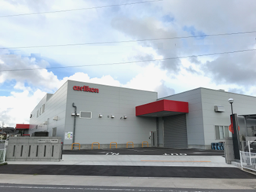

注）当日に体調の悪い方や体温が37.5℃以上の方は
参加できません．新型コロナウイルス感染症の
状況によって，この見学会を中止とする際には，
参加費の返金などに対処いたします．
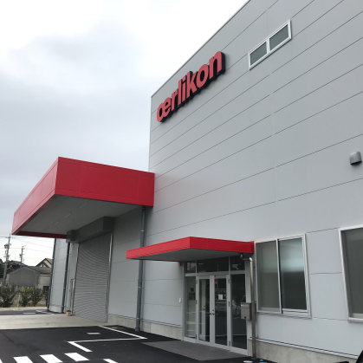
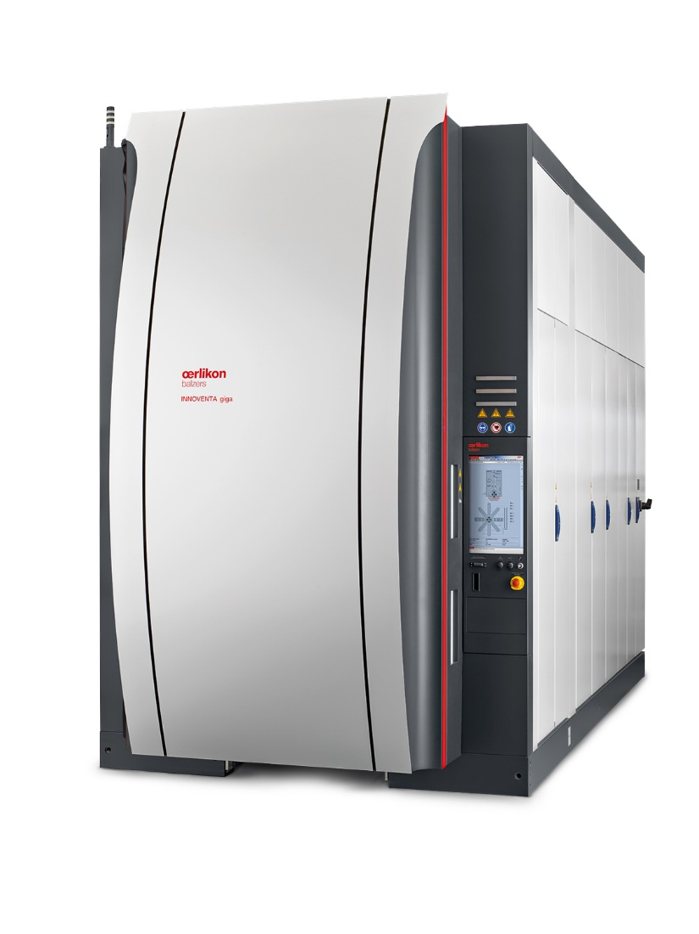
コーティング設備
INNOVENTA giga
エリコンジャパン株式会社
名古屋工場

